**Cloud Computing - CAPSTONE PROJECT**

1. **Dessinez un diagramme architectural de la solution à l'aide de l'outil https://app.diagrams.net/. Assurez-vous d'expliquer vos choix d'architecture.**

1. **Déployez le site web dans le cloud AWS en suivant les instructions suivantes :**

**2.1 . Créez votre propre Virtual Private Cloud (VPC) avec vos propres sous-réseaux et routage.**



**Sur AWS Chercher VPC afin de créer votre réseau**



**Cliquer – sur Créer un VPC**

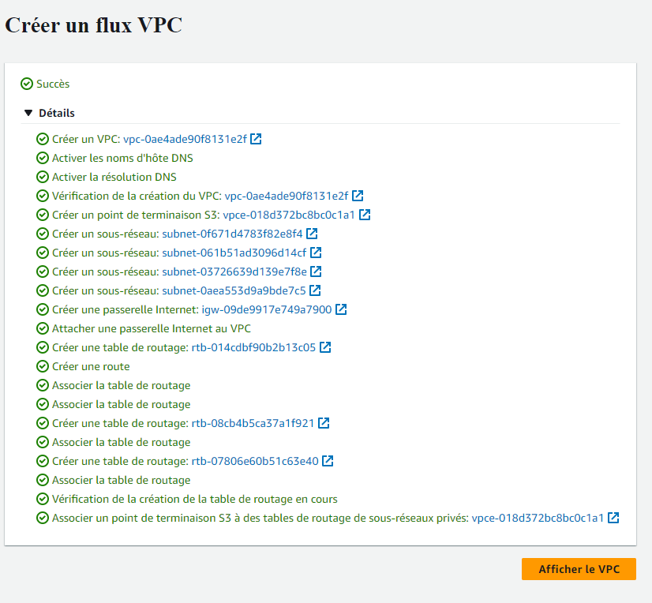

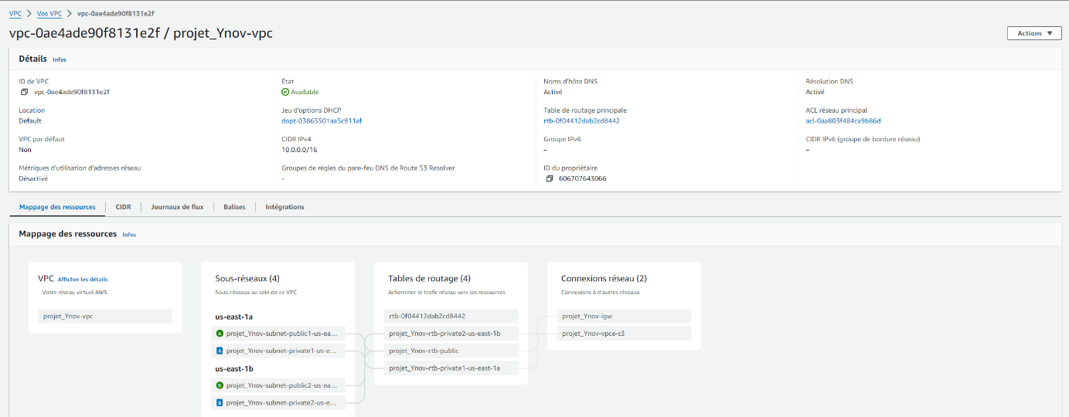

* 1. **Hébergez le site web à l'intérieur d'une instance EC2.**

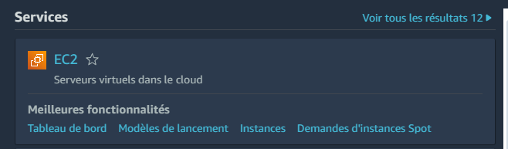

**Sur AWS Chercher EC2 afin de créer votre instance** 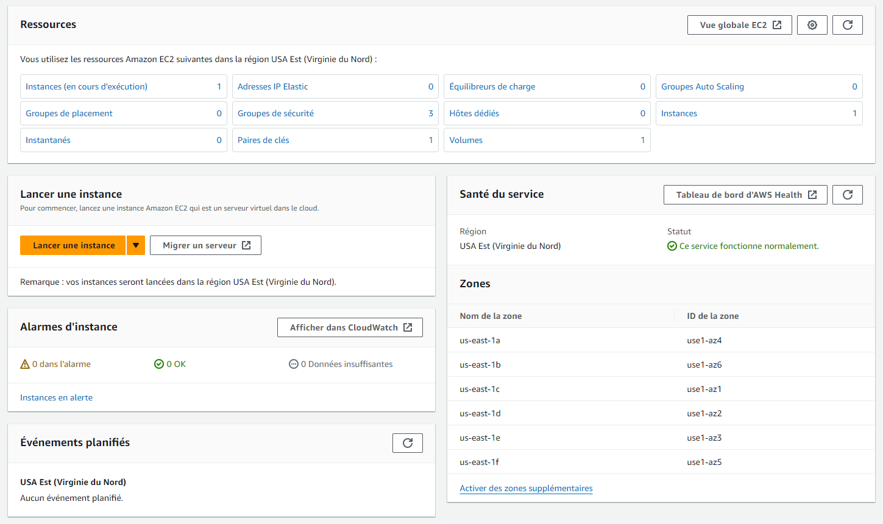

**Lancer une instance**

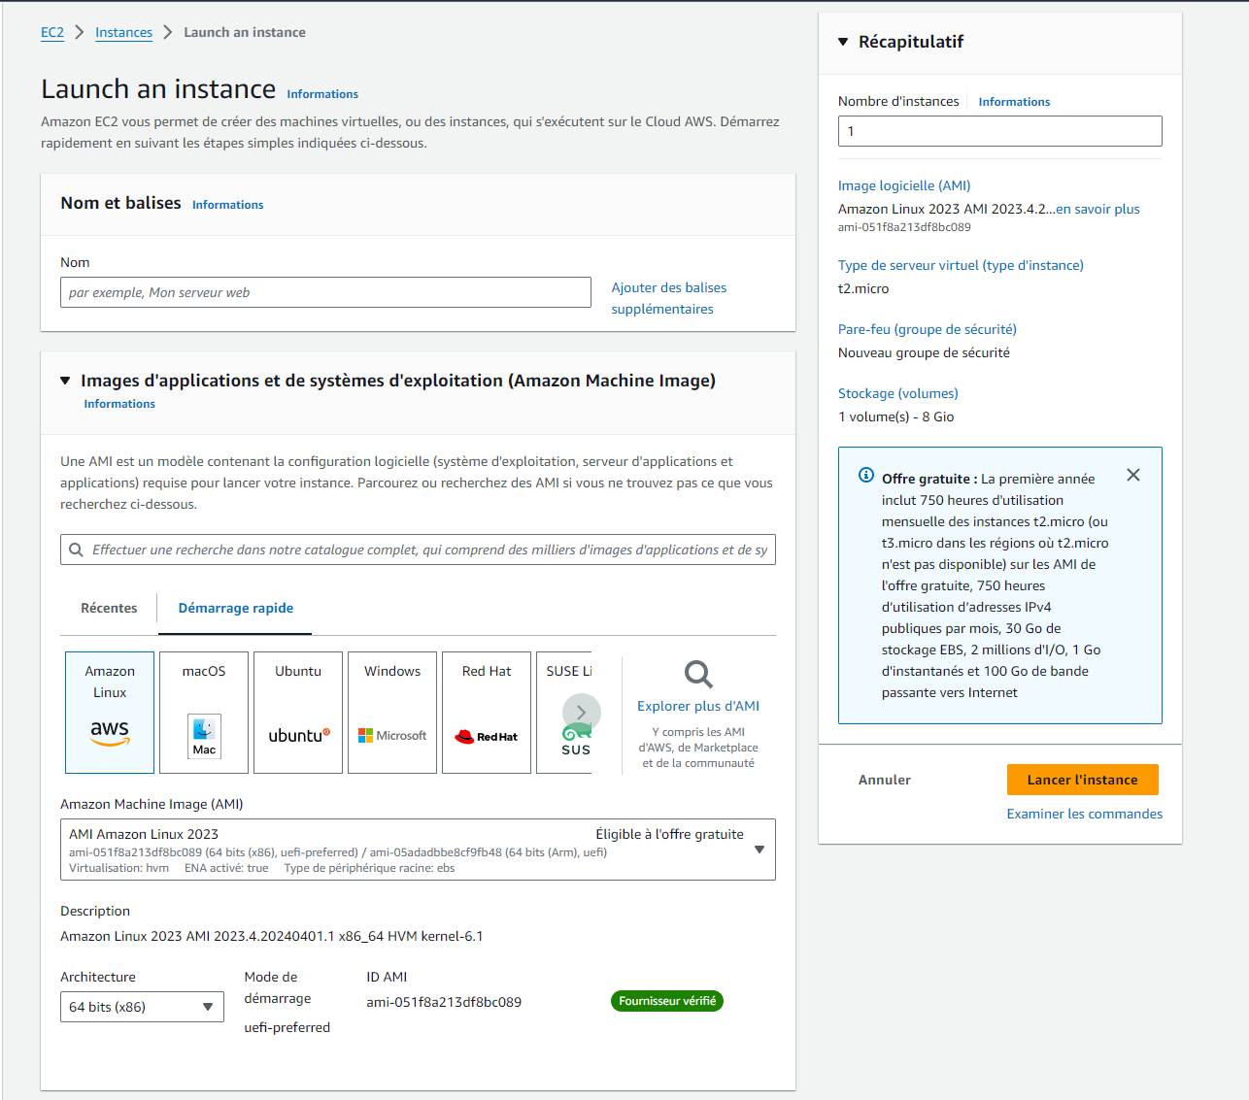

**Création de l’instance**

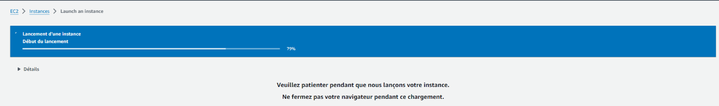

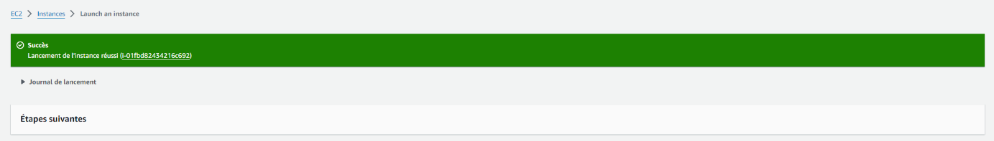

**L’instance a été créé avec succès**

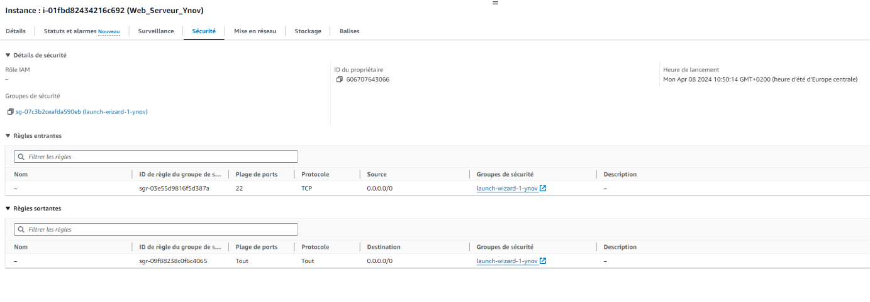

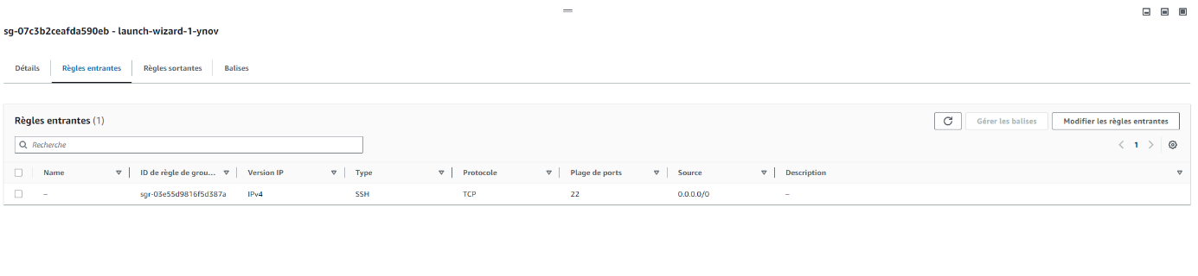

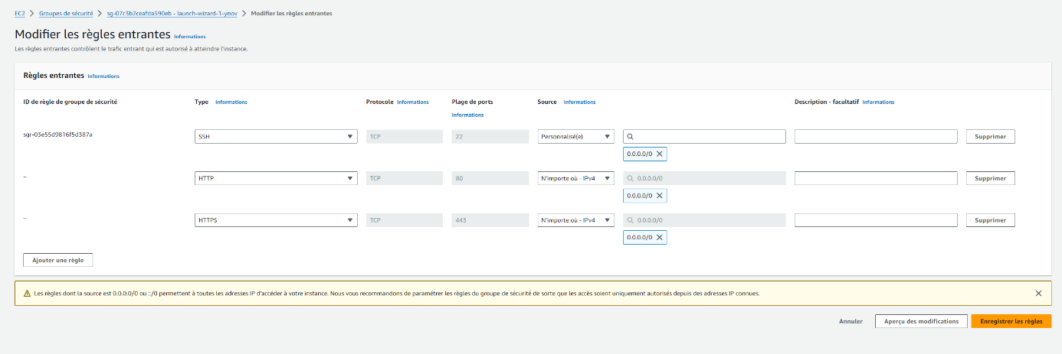

**On modifie les règles de trafic afin d’autoriser tout type de trafic entrant**

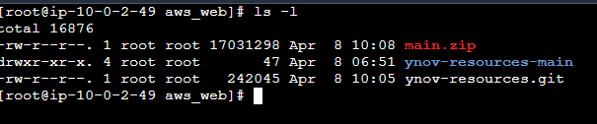

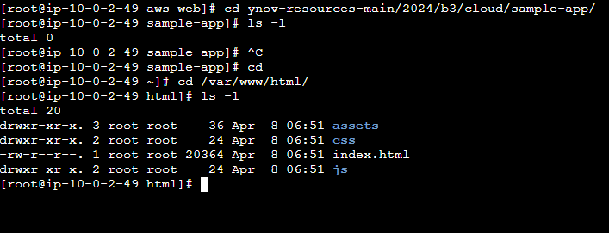

**On installe le serveur HTTP d'Apache**

**commande :**

**- yum install -y httpd**

**Création d'un dossier pour importer la page WEB**

**commande :**

**- mkdir aws_web**

**Importe du lien Git**

**commande :**

**- wget https://github.com/pascalito007/ynov-resources/archive/refs/heads/main.zip**

**On unzip le fichier**

**commande :**

**- unzip main.zip**

**On va dans le repertoire ou se trouve la page web**

**commande :**

**- cd ynov-resources-main/2024/b3/cloud/sample-app/**

**On depolace les fichier dans le repertoire html de apache**

**commande :**

**- mv * /var/www/html/**

**pour finir on activer le service hhtpd et on le start**

**commande :**

**- systemctl enable httpd**

**- systemectl start httpd**

**on peux verifier son etat avec la commande :**

**- systemctl status httpd**



1. **Créez une base de données PostgreSQL en utilisant AWS RDS. Utilisez https://github.com/Paxa/postbird pour visualiser les informations de la base de données. Créez des tables d'échantillons et des enregistrements d'échantillons.**

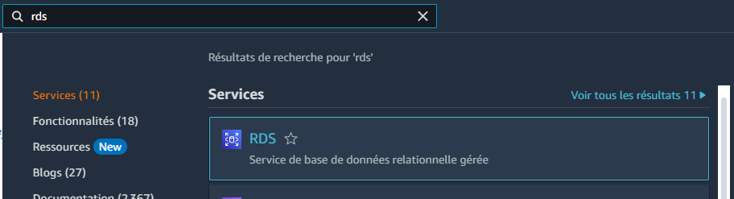

**Sur AWS Chercher RDS afin de créer base de données**

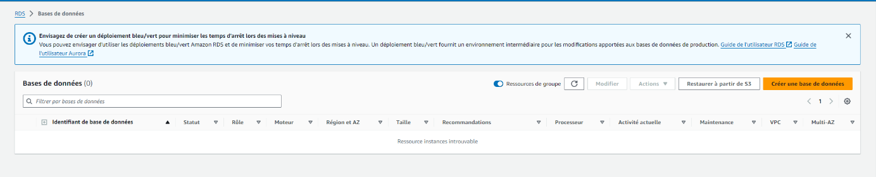

**Cliquer sur Créer une base de données**

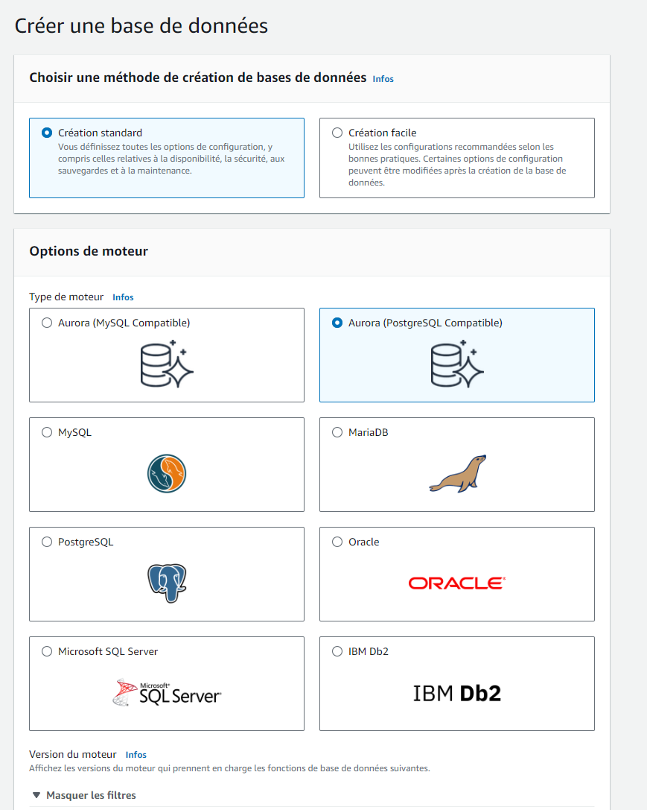

**Paramètre la base de donnes**

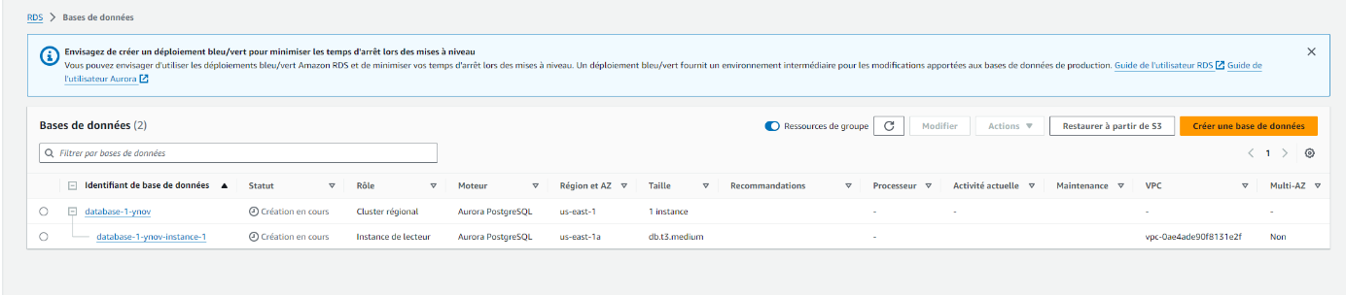

**La base de donne est crée**

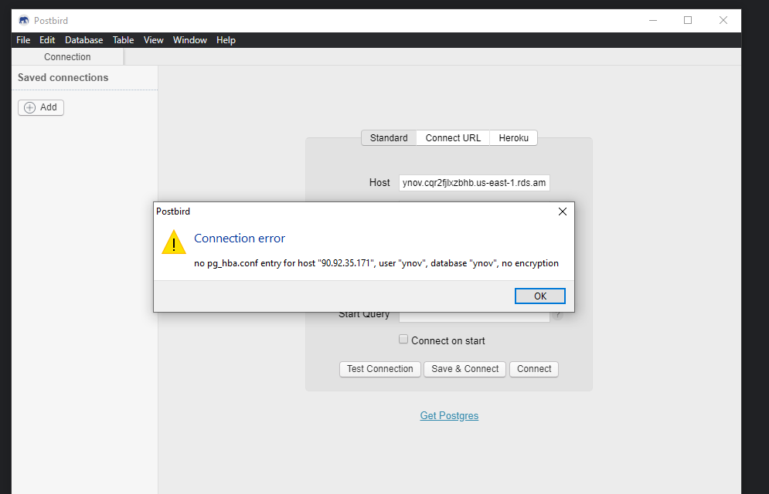

**Teste de connexion a la basse de donnes avec Postbird**

**Fonctionnel mais non concluant du a un fichier pg_hba.conf a modifier qui n’est pas accessible**

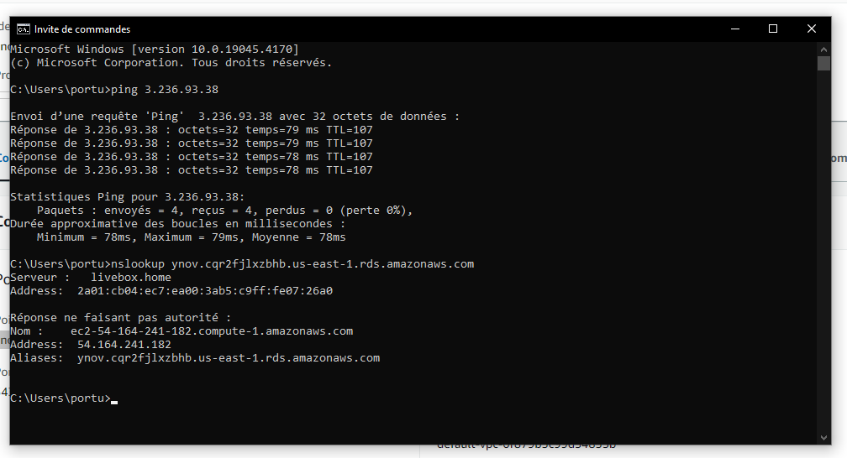

**Pour preuve on peut voir que la connexion pas bien grâce au ping et nslookup**

1. **Connectez-vous en SSH au serveur web ci-dessus et installez un client PostgreSQL. Assurez-vous de pouvoir vous connecter à la base de données depuis la ligne de commande.**

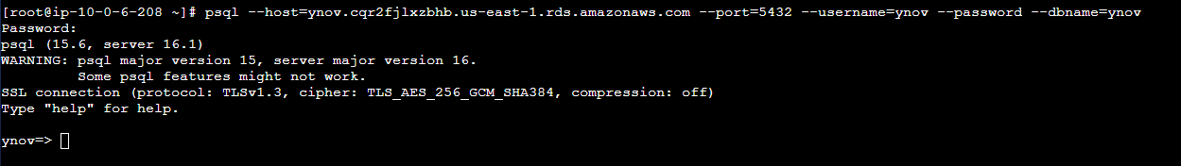

**Connexion SSH a la basse de donne fonctionnelle**

1. **BONUS**

